Brillux EPS Qju Dämmplatte

Brillux

Eigenschaften

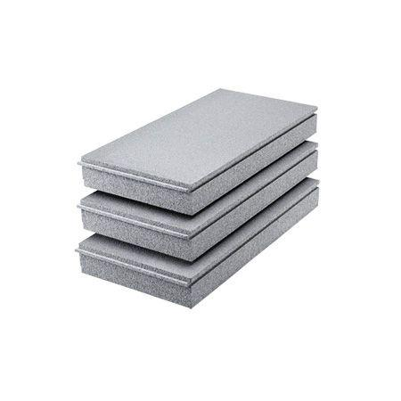

Anwendungsgebiet Wärmedämmstoff

WAP

Ausführung

Platte

Farbton

grau

Werkstoff

Hartschaum

Breite (mm)

500,00

Länge (mm)

1.000,00

Befestigung

kleben

Brandverhalten

B1, B2

Diffusionsverhalten

diffusionsfähig

Kantenausführung

Nut und Feder

Bemessungswert Wärmeleitfähigkeit (W/(m\*K))

0,03

Wärmeleitfähigkeit (W/(m\*K))

0,03

Wasserdampfdiffusionswiderstandszahl

20,00 - 70,00

Anwendungsgebiet

Im Systemaufbau zugelassene Fassadendämmplatte für Brillux WDVS EPS Qju

Nutzmaße (mm)

488 x 988

Zugfestigkeit senkrecht zur Plattenebene

≥ 100 kPa nach DIN EN 1607